1)
2)
3)
4)
5)
6)
7)
8)
9)
10)
11)
12)
13)
14)
15)
16)

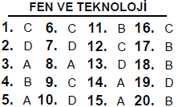
17)
18)
19)
20)

